Герой Советского Союза, генерал-полковник Иван Тихонович Гришин, командующий прославленной 49 армией.

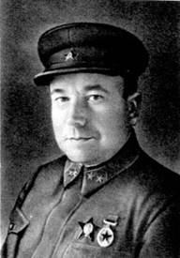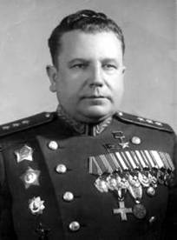
В годы Великой Отечественной войны военнослужащим армии довелось участвовать едва ли не во всех крупных операциях, успешно громя фашистов и освобождая дорогу на Берлин. Свой боевой путь 49-я армия завершила участием в Берлинской стратегической операции.
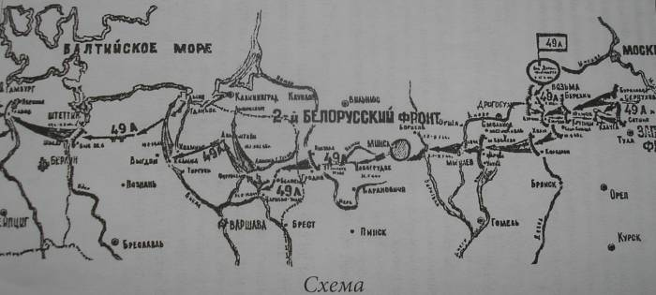
Вскоре после войны имя командующего армией было забыто потому что, генерал попал в опалу и был по нашей информации убит во время пустяковой операции в кремлевской больнице. Зато гроб нес с другими сам Берия.
"Нашелся только один из сослуживцев командарма 49-й армии, его ординарец, полковник Михаил Васильевич Зюбин, который защитил честь выдающегося военачальника Великой Отечественной войны. Очень надеюсь, что эта публикация — малая толика из написанного отцом — в какой-то мере позволит вернуть из забвения имя легендарного командарма, Героя Советского Союза, генерал-полковника Ивана Тихоновича Гришина "
Из слов Василия Зюбина, члена Союза писателей России, полковника запаса, сына Михаила Васильевича Зюбина. А теперь слова Михаила Васильевича Зюбина.
"В Москве между улицами Кутузова и Гвардейской находится улица генерала Гришина. Соседство имен двух военачальников символично. Оба - русские, оба, - хотя и в разном воинском звании, прославились при защите Отечества, первый в 1812, второй - в Великую Отечественную войну 1941-1945 годов.
После Парада Победы на приёме в Кремле 25 июня 1945 года Верховный Главнокомандующий И.В. Сталин назвал имена выдающихся героев-полководцев Великой Отечественной войны. В этом коротком списке наряду с Г.К. Жуковым, К.К. Рокоссовским, И.С. Коневым, А.П. Белобородовым, П.И. Батовым, И.Х. Баграмяном, А.В. Горбатовым и другими военачальниками было имя командующего 49-й армией, Героя Советского Союза, генерал-полковника И.Т. Гришина. Кто сегодня помнит об этом? Вот он на снимке с выдающими полководцами (справа налево): командующий 1-м Белорусским фронтом Маршал Советского Союза Г.К. Жуков, заместитель командующего генерал В.Д. Соколовский, начальник штаба фронта генерал М.С. Малинин, командующий 49-й армией генерал-полковник И.Т. Гришин.
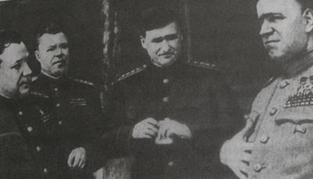
Даже историки наши уважаемые и те по непонятной причине стали пропускать имя Гришина. Скажем, в энциклопедии «Великая Отечественная война 1941—1945», изданной в 1985 г., на странице 27, где повторяется этот же список полководцев, имени И.Т. Гришина уже нет... Да что там энциклопедии, даже самые близкие друзья-соратники, с которыми еще в пору Гражданской войны Гришин делил и хлеб, и табак, затем учился и служил, а потом в годы военного лихолетья прошел по путям-дорогам фронтовым, и те о Гришине почему-то умолчали в своих мемуарах. Дружба дружбой, а слава — врозь?
Пожалуй, только писатель Константин Симонов увековечил память о Гришине. Об этом мало кто знает, но именно командарм 49-й армии, с кем он был хорошо знаком и не раз встречался на войне, явился прототипом известного литературного героя из романа «Живые и мертвые» генерала Серпилина.
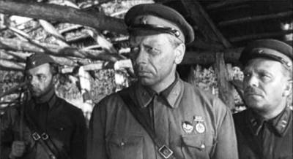
Суровые испытания выпали на долю «гришинской» 137-й стрелковой дивизии в начале войны В огненные июньские дни 1941 года она была в спешном порядке переброшена из-под Горького к Днепру в район Шклова. Там ее полки, выгружаясь из эшелонов, тут же вступали в бой с противником. В дни, когда лавина фашистских войск катилась на восток, когда советские соединения вынуждены были отходить, дивизия полковника Гришина... наступала!
В первом своем бою «гришинцы» не только отразили наступление 4-й танковой дивизии врага, но и отбросили ее назад. До 30 танков и около тысячи вражеских солдат и офицеров были уничтожены. В последующих боях дивизия И.Т. Гришина разгромила 93-ю пехотную дивизию гитлеровцев, нанесла урон другим вражеским частям и соединениям. В те тяжелые дни 137-ю стрелковую, как наиболее мобильное и боеспособное соединение командование перебрасывало с одного участка фронта на другой. В тяжелых боях летом и осенью 1941 г., зимой 1942 г. Иван Тихонович был награжден тремя орденами Красного Знамени. Быть прототипом литературного героя, конечно, почетно, но разве это может заменить признания народа, которое Гришин по праву заслужил? Публикаций, посвященных генералу Гришину, мне удалось прочитать всего две, да и те грешили неточностями.
В послужном списке И.Т. Гришина значится много славных боевых дел и подвигов, но за годы, прошедшие после Великой Отечественной войны, никто из маститых писателей так и не взялся написать об этом полководце. Забыли о нем и историки, и публицисты. Не удивительно, что сейчас даже жители улицы имени И.Т. Гришина в Москве не знают, кем был человек, в чью честь названа их улица. Именно поэтому я и принял решение в меру своего скромного таланта рассказать об этом человеке. Книга «Армия генерала Гришина» призвана воскресить имя и славу Героя-полководца, верного сына Родины… 25 сентября 1943 года войска левого фланга 49-й армии и основные силы 20-й гвардейской армии после тяжелых уличных боев освободили Рославль.
Вслед за передовыми отрядами 139-й и 344-й стрелковых дивизий в город въехал и Иван Тихонович Гришин. С тяжелым чувством смотрел он на руины жилых домов. Лучшие здания были взорваны. Сотни чудом уцелевших жителей с радостью встречали своих освободителей. Не узнал Гришин и свою родную деревню Внуковичи. Почти вся она была сожжена. Иван Тихонович шёл по знакомой улице и с содроганием сердца узнавал в обгоревших останках домов жилища своих земляков. Не было и его родного дома, только печь да рядом опаленная ветла. Из погреба вылезла соседка, подошла к окаменевшему генералу.
— Ваня? Неужели ты?
Спешил домой, порадоваться бы отцу с матерью…
Рыдая, она говорила страшное: «Расстреляли, Ваня, отца твоего и матушку, братика твоего Павлика и всю семью его, и дядю…»
Так подло фашисты мстили командарму за его фронтовые успехи, они хотели сломить его волю, но просчитались. Иван Тихонович нашел в себе силы справиться с этой бедой. Он по-прежнему был собран, действия его были четкими и продуманными.
В результате Рославльской операции сопротивление противника было окончательно сломлено, он стал отходить на рубеж реки Прони.
Началась Дрибинская наступательная операция. Войска армии Гришина продвигались в сутки на 30 и более километров, 26 сентября они освободили Хиславичи, 28-го — Мстиславль, 30-го — Дрибин и Рясну. В этот же день армия вышла к реке Проне…
Отличилась 49-я армия и в операции "Багратион", она должна была нанести решающий удар на могилевском направлении. За 6 дней она прорвала глубоко эшелонированную оборону противника, которая создавалась в течение 9 месяцев, форсировала реки Проню, Басю и Днепр, разгромила и рассеяла 4-ю немецкую армию и внесла решающий вклад в освобождение Могилева.
Командующий фронтом приказывает 49-й армии настойчиво преследовать противника и захватить плацдарм на западном берегу реки Березины.
"За всю войну, - вспоминал позже Иван Тихонович, - я не видел такого наступательного порыва у вверенных мне войск, как в те послемогилевские дни. Стояла несносная жара. Леса, болота, бездорожье сильно затрудняли продвижение войск. Машины застревали в непролазных топях, падали выбившиеся из сил лошади. Тогда впрягались люди и тащили на себе орудия, повозки, кухни. В этих неимоверно тяжелых условиях нам удавалось продвигаться по 30-50 километров в сутки. Войска буквально рвались вперед".
В районе восточнее Минска была окружена крупная группировка противника. Ее уничтожение было поручено 49-й и 50-й армиям. За пять дней с 5 по 11 июля были разгромлены три армейских и один танковый корпус, остатки девяти пехотных, двух механизированных, одной охранной и одной зенитной дивизий. С 9 июля боевыми действиями по ликвидации группировки руководил лично И. Т. Гришин.
Войсками его армии было взято в плен более 35 тысяч немецких солдат, офицеров и генералов, которых затем провели по улицам Москвы. Марш пле́нных не́мцев по Москве́ (также «Пара́д побеждённых», «Большо́й вальс») состоялся 17 июля 1944 года. Колоннами по Садовому кольцу и другим улицам столицы прошли около 57 000 немецких солдат и офицеров, в основном захваченных в плен в Белоруссии войсками армии генерала Гришина.
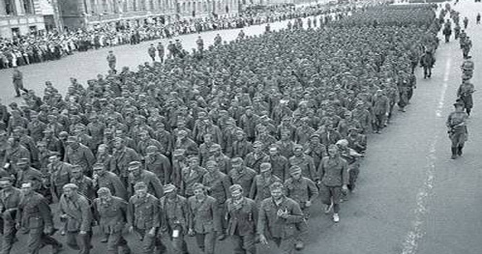
Повторилась история с пленёнными в Северной войне шведами, которые были перевезены в Москву, где 21 декабря 1709 года (1 января 1710 года) прошли по улицам столицы при торжественном въезде Петра I. В этот день по русской столице провели огромное количество военнопленных — 22 085 шведов, финнов, немцев и других, взятых за 9 лет войны
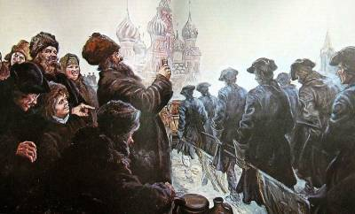
В Восточной Пруссии в составе 2-го Белорусского фронта, которым командовал К. К. Рокоссовский, 49-я армия внесла вклад в уничтожение двух крупных группировок противника. Зимой 1945 года она совершила сложный фланговый марш, с ходу переправилась по льду через реку Вислу и отрезала путь к отступлению торуньской группировке немецких войск. Затем вместе с 70-й армией разгромила ее.
В наступлении на город Данциг 49-я армия должна была как меч рассечь группировку в этом районе. Надо было пробиться в условиях весенней распутицы в лесисто-озерной местности через "многослойный пирог" долговременных оборонительных укреплений из бетона и железа. К тому же в самом начале наступления Ивану Тихоновичу позвонил К. К. Рокоссовский и приказал передать 114-й стрелковый корпус в подчинение соседу!
Уменьшенная численно, 49-я армия тем не менее развила такой темп наступления, что 1 апреля в 4 часа утра вышла к Балтийскому морю в районе Сопота. Командарм доложил в штаб фронта, следуя, очевидно, "Слову о полку Игореве", что воины "напились шлемом из моря". Вражеская группировка развалилась на две части. Не за горами было ее полное уничтожение. После этого войска 2-го Белорусского фронта смогли принять участие в завершающей операции войны по взятию Берлина.
За мужество, отвагу и героизм большое число солдат, сержантов и офицеров получили награды. Некоторые части и соединения 49-й армии получили наименование Данцигских. И. Т. Гришин стал генерал-полковником, и ему было присвоено звание Героя Советского Союза.
В недавно вышедшем труде "Полководцы Победы и их военное наследие" М. А. Гареев считает самой большой заслугой И. Т. Гришина его "умелые действия в Восточно-Померанской операции".
В Берлинской операции 49-я армия 20-22 апреля форсировала реку Одер, затем, ведя непрерывные бои, 5 мая вышла на реку Эльбу, где установила связь со 2-й английской армией. За успешные действия И. Т. Гришин был награжден вторым орденом Суворова 1-й степени и золотыми часами 2-го Белорусского фронта. Англичане вручили командарму почетную награду Великобритании "Золотой рыцарский крест". На фото ниже Командующий 49-й армии, генерал-полковник И. Т. Гришин с группой офицеров штаба армии у карты на Одере весной 1945 года.
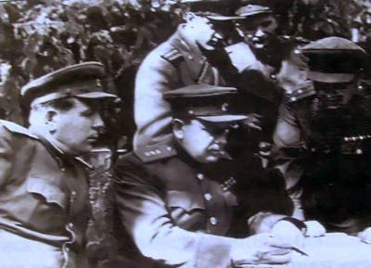
Военный парад 24 июня 1945 г. — это триумф народа-победителя, военного искусства советских полководцев, всех Вооруженных Сил, их боевого духа. В нем приняли участие 24 маршала, 249 генералов, 2536 других офицеров, 31 116 сержантов и солдат. Впереди сводных полков фронтов шли командующие фронтами и армиями. Среди них был и Иван Тихонович Гришин. Вот он в числе командующих армиями 2_го Белорусского фронта второй слева на фото ниже!
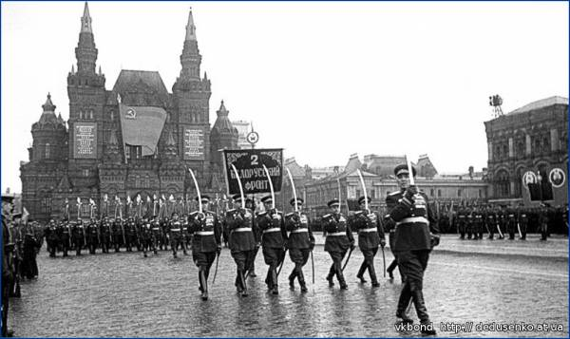
А вот видео с фрагментом Парада Победы . В шеренге командующих армий фронтом Рокоссовского второй слева генерал-полковник И. Т. Гришин.
После парада Победы 24 июня 1945 года 49-я армия была расформирована. И. Т. Гришин какое-то время командовал 6-й армией Прибалтийского военного округа, а в августе 1946 года был назначен начальником управления подготовки Сухопутных войск. Он вернулся к тому, с чего началась до войны его военная карьера в высших эшелонах, но на гораздо более высоком уровне - на уровне всех сухопутных войск супердержавы.
Счастливец! Он не увидел ее развала в конце ХХ века. Умер в 1951 году, не дожив до 50 лет. В конце 40-х - начале 50-х гг. ХХ века их много ушло из жизни - тех, кто был на передней линии фронта. Они умирали вместе, как шли когда-то в атаку, оставляя другим шанс очень долго наслаждаться плодами победы.
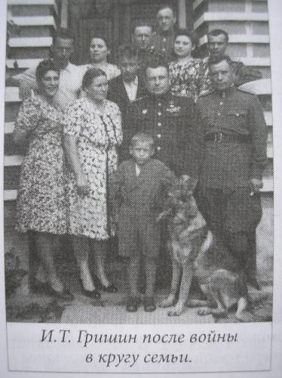
Недавно я получил письмо от Вячеслава-внука Гришина Тимофея Тихоновича, младшего брата Гришина ИванаТихоновича:
"На семейной фотографии Ивана Тихоновича в нижним ряду справа мой дед Тимофей Тихонович слева от него стоит Иван Тихонович, рядом с ними стоят их жёны. Собаку, стоящую на фотографии звали ДжульБарс (это собака моего деда). На могилу Ивана Тихоновича меня и с родителями водила жена Ивана Тихоновича,Вера Глебовна. По рассказам Веры Глебовны и моих родителей знаю , что много родственников проживало в г. Москва и её области.
А вот пишет еще одна племянница генерала Тамара Бережная в письме ко мне:
"Ивана Тихоновича я хорошо знала.Он несколько раз бывал у нас дома во Львове на ул. Волынской. Мне тогда было лет 11-12.Однажды, уже позже, будучи в Москве решилась зайти к родным Ивана Тихоновича на ул.Димитрова. Приехала,а там было человек 20 генералов. Они сидели за столоми поминали Ивана Тихоновича.Попала в поминальный день. Вера Глебовна посадила меня стол и угощала всем ,что приготовила. Больше я у них не была"
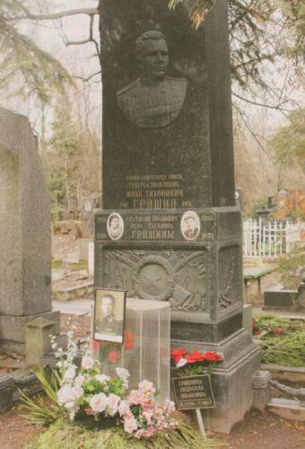
Могила семьи Гришиных на Новодевичьем кладбище в Москве.
И.Т.Гришин ушел из жизни, не исчерпав своих богатых возможностей, но след в ратной истории Отечества оставил светлый, неизгладимый. Более 30 раз личному составу его армии Верховный Главнокомандующий И.В. Сталин в приказах объявлял благодарность за стойкость, высокий наступательный порыв и массовый героизм. Более 20 раз Родина салютовала его отважным подчиненным в связи с освобождением крупных советских, польских и немецких городов. 105 - ти воинам этой армии присвоено звание Героя Советского Союза. Сам И.Т. Гришин, кроме Золотой Звезды Героя Советского Союза, был награжден двумя орденами Ленина, пятью орденами Красного Знамени, двумя орденами Суворова 1-й степени, орденом Кутузова 1-й степени, двумя орденами Красной Звезды, многими советскими медалями и иностранным орденом…
…Генерал-полковник И.Т. Гришин не успел написать мемуаров. Другие же военачальники о своем соратнике или вовсе умолчали, или упомянули более чем скромно. Не осуждаю их. Так уж, видно, устроен мир: живые не любят делить славу с мертвыми, а мертвые, естественно, не могут ничего возразить на это…"
Михаил Зюбин, участник Великой Отечественной войны, инвалид I-й группы, член Союза военных писателей, Почетный гражданин города Лиски и Лискинского района Воронежской области, полковник в отставке. Недавно вышла книга "Армия генерала Гришина" Михаила и Василия Зюбиных - М. : ГУ МНД, 2009.-272 с.
